**АЗЕРБАЙДЖАНСКИЙ ГОСУДАРСТВЕННЫЙ УНИВЕРСТИТЕТ НЕФТИ И ПРОМЫШЛЕННОСТИ**

**На правах рукописи**

Гусейнов Рустам Ровшан оглы

**“Разработка и исследование моделей прогнозирования основанных на технологи нейронных сетей для информационных систем электронного правительства”**

Специализация: 060632.1 – Информационные технологии и системная инженерия

**МАГИСТЕРСКАЯ ДИССЕРТАЦИЯ**

**Научный руководитель: доц. Салимов В.Г.**

**БАКУ – 2024**

# **3.2 Решение практической задачи**

Прогнозирование роста регистрации автомобилей

В качестве задачи, рассмотрим задачу прогнозирования роста регистрации автомобилей в 2024-2025 году на основании данных за прошлые периоды. Перед непосредственным решением этой задачи, необходимо подготовить таблицы записей для обучения, теста и прогнозирования. В качестве измерений будут выступать следующие параметры: год регистрации, регион регистрации, тип топлива, цена и количество. Для моделирования работы сети, был подготовлен синтетический набор, сгенерированный с помощью самописного генератора случайных данных. Причина обращения к генератору заключается в отсутствии достоверных крупномасштабных данных в открытых источниках, что приводит к необходимости создания репрезентативного набора данных для целей настоящего исследования. Предоставим краткий обзор структуры генератора с подробным описанием ключевых параметров.

Начнем с описания модели(класса), характеризующего строку в наборе. Она состоит их следующих полей: год, регион, тип топлива, цена, количество. Количество, при этом, ограничили 100 снизу и 3000 сверху, а цену – 2000 и 20000, помноженных на количество, соответственно (рисунок 3.4).

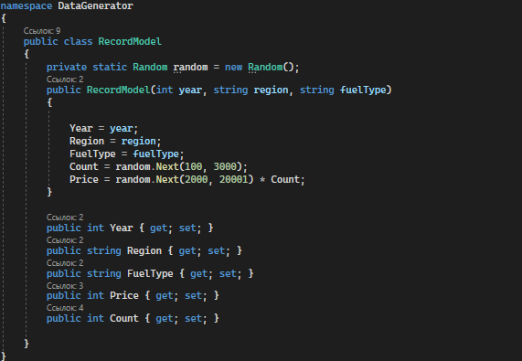

Рис.3.4 «Модель строки записи в наборе»

Теперь опишем устройство класса генератора. Как следует из рисунка 3.5, метод GetRandomRecord() генератора возвращает случайную тройку (год, регион, тип топлива). Причем, списки возможных вариантов каждого поля из данной тройки, задаются заранее в конструкторе генератора.

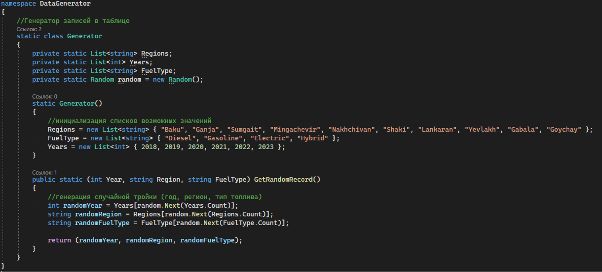

Рис.3.5 «Генератор записей набора»

Остается только класс самого набора данных (рисунок 3.6). Таблица представляется, как список элементов типа RecordModel. В классе присутствуют методы добавления записи в таблицу, отображения таблицы в окне консоли (использовалось для отладки) и метод экспорта таблицы в Excel

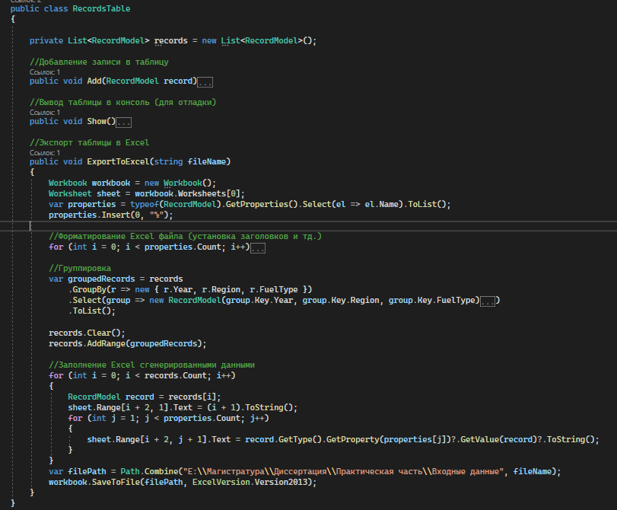

Рис.3.6 «Модель набора записей»

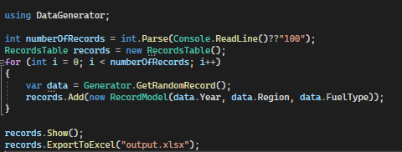

Рис.3.7 «Генерация Excel-я с данными»

В результате работы генератора получаем таблицу следующего вида

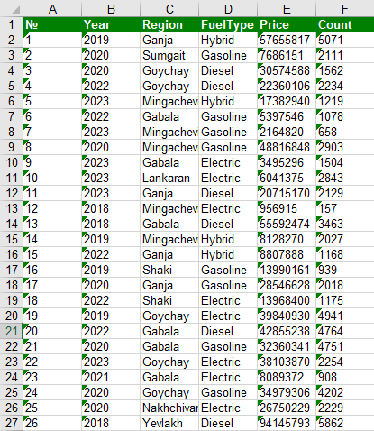

Рис.3.8 «Пример синтетического набора данных»